* + 1. يک الگوريتم نمونه: سرد شدن تدريجي

يک الگوريتم استفاده شده براي بهينه‌سازي روش سرد شدن تدريجي است که يکي از روشهاي مبتني بر خط سير است يعني فرايند جستجوي انجام شده از يک حالت اوليه (جواب اوليه) شروع مي‌شود و يک خط سير را در فضاي جستجو تعقيب مي‌کند. راه حل جانشين در مرحله بعد ممکن است به همسايگي جواب فعلي تعلق داشته يا نداشته باشد. سرد شدن تدريجي يکي از اولين الگوريتم­هايي است که استراتژي صريحي براي گريز از بهينه‌هاي محلي دارد. ايده اصلي الگوريتم اين است که براي فرار از بهينه‌هاي محلي، اجازه حرکتهايي داده شود که منجر به راه‌حل­هايي با کيفيت پايين‌تر از راه‌حل فعلي مي‌شوند. احتمال انجام چنين جابجايي‌هايي در ابتداي پروسه زياد است اما در طول جستجو و همزمان با گسترش فضاي بيشتري از جوابها، کاهش مي‌يابد.

سرد شدن تدريجي بر پايه شباهت پيدا شدن جواب بهينه با تشکيل کريستال منظم و پايدار در نورد فلزات بنا شده است. مولکولهاي يک فلز داراي انرژي پتانسيل معيني نسبت به يکديگر هستند. پس از گرم کردن فلز، مولکولها يا اتمها انرژي جنبشي بيشتر و در نتيجه آزادي حرکت بيشتري پيدا مي‌کنند و مي‌توانند از وضعيت ثابت خود در بلور فلز رها شده و در حالتهاي مختلفي نسبت به هم قرار گيرند. مجموعه ذرات تمايل به وضعيتي دارند که در آن انرژي سيستم کمترين مقدار را داشته باشد. آهسته سرد شدن (کم شدن انرژي جنبشي بر اثر اتلاف حرارتي) اين امکان را مي‌دهد که سيستم، حالتهاي مختلف را (حتي وضعيت‌هايي که در جهت افزايش انرژي پتانسيل است) امتحان کند تا به حالتي برسد که سطح انرژي پتانسيل آن از حالت اوليه کمتر شود. در اين حالت با کم شدن انرژي جنبشي و در نتيجه کم شدن آزادي حرکت اتمها، سيستم در حالت پايدار خود مي‌ماند (فلزات به صورت کريستالهاي منظمي در مي‌آيند). نکته مهم آن است که حالت پايدار نهايي از حالت اوليه سيستم مستقل است.

اگر هر نقطه از فضاي جستجو با يک شكل از آرايش اتمها و تابع هدف با انرژي پتانسيل سيستم و قابليت حرکت در جهت بد شدن جواب با انرژي جنبشي سيستم متناظر شوند، در اين صورت مسئله، انتقال سيستم از حالت اوليه با انرژي پتانسيل مشخص و انرژي جنبشي معين (دلخواه) به حالتي که داراي کمترين انرژي پتانسيل است خواهد بود. چرا که درحالت پاياني، انرژي جنبشي صفر شده و سيستم تغييري ندارد.

الگوريتم با توليد حالت اوليه که به صورت تصادفي يا اکتشافي ساخته مي‌شود و مقداردهي اوليه به پارامتر دمايي شروع مي‌شود. انتخاب مقدار دماي اوليه دلخواه است اما مي‌توان بسته به اينکه تابع در نقطه شروع چه رفتاري دارد انرژي را انتخاب کرد. مثلا اگر تابع داراي تغيرات کمي است دماي کمتر نسبت داده مي‌شود تا قابليت تحرک کمتر باشد و اگر تابع داراي تغييرات زياد (شيب تند) باشد دماي بيشتري نسبت داده مي‌شود تا امکان حرکت و خارج شدن از بهينه‌هاي محلي بيشتر شود. سپس در هر تکرار يک راه حل  به صورت تصادفي نمونه‌برداري شده و بسته به مقدار ،  و  به عنوان جواب جديد پذيرفته مي‌شود. اگر  باشد يا بر عکس آن، با احتمالي که تابعي از  و  است،  جايگزين  مي‌شود. اين احتمال مي­تواند مقدار توزيع  باشد. اين مقدار که به وسيله كركپاتريك[1] پيشنهاد شده يکي از متداول‌ترين توابع مورد استفاده براي تصميم‌گيري در مورد حرکت به سمت نقطه جديد است و از تابع توزيع بولتزمن[2] الهام گرفته است. بر اساس اين توزيع، احتمال رخداد آرايشي با انرژي  در يک جسم با دماي به صورت  بيان مي‌شود كه  ثابت بولتزمن است. براي فرآيند بهينه‌سازي احتمال پذيرش نقطه جديد به صورت زير قابل تعريف است:



دماي در طول فرايند جستجو کاهش مي‌يابد در نتيجه احتمال پذيرش حرکات سربالايي (خلاف جهت بهينه‌سازي) در ابتداي جستجو بالاست و به تدريج کاهش يافته و به يک الگوريتم بهبود تکراري همگرا مي‌شود. اين فرايند قابل مقايسه با فرايند سردسازي فلز و شيشه است که شکل نهايي قرارگيري بلورها به روند سرد شدن وابسته است. الگوريتم سرد شدن تدريجي نتيجه دو استراتژي ترکيبي يعني گام برداشتن تصادفي و بهبود تکراري است. در فاز اول جستجو، تمايل به بهبود كم است و اجازه کاوش فضاي جستجو داده مي‌شود. اين مولفه ناهمگون، به آرامي کاهش مي‌يابد و در نهايت منجر به هدايت جستجو به يک مقدار بهينه مي‌شود. چنانكه از رابطه ‏(1-1) مشخص است، احتمال پذيرش حرکتهاي رو به بالا با دو عامل تفاضل مقادير تابع هدف و دماي سردسازي کنترل مي‌شود. از يک سو در دماي ثابت هر چه اختلاف  بيشتر باشد، احتمال پذيرش حرکت از  به  کمتر است و از سوي ديگر گرماي بيشتر منجر به افزايش احتمال حرکت رو به بالا مي‌شود.

بعد از انجام هر حرکت، دماي سيستم مقداري کاهش داده مي‌شود يعني کمي از انرژي جنبشي خود را از دست مي‌دهد. پس از تکرار زياد و از دست دادن کامل انرژي جنبشي مي‌توان انتظار داشت که سيستم به پايين‌ترين انرژي پتانسيل (کمترين مقدار تابع هدف) رسيده باشد. توزيع احتمالي که در اين توابع استفاده مي‌شود و نيز نحوه کم شدن دما، کاملاً دلخواه نيستند بلکه بايد در شرايطي صدق کنند تا همگرايي جواب به سمت بهينه مطلق تضمين شود. انتخاب نحوه کم شدن دما و نحوه قدم برداشتن در فضاي جستجو و تعريف تابعيت احتمال  از دما، با توجه به خصوصيات مسأله نيازمند تجربه و هنرمندي است. بنابراين انتخاب زمانبندي سرد کردن مناسب، براي کارايي الگوريتم، بسيار مهم است.

زمانبندي سرد کردن، مقدار دما را در هر تكرار  به شكل تابعي از دماي فعلي و شماره تكرار يعني  تعيين مي‌کند. بر اساس مطالعات انجام شده روي زنجيره مارکوف ناهمگون، برادران جمان[3] ثابت کردند که اگر زمانبندي سردکردن به نحو مناسبي تعيين شود، براي  الگوريتم به مقدار بهينه سراسري همگرا مي‌شود.

قانون سرد کردن مي‌تواند با هدف سازگاري توازن بين تنوع و تمرکز در طول جستجو مشخص شود. براي بهبود بيشتر تابع احتمالي و جستجوي بهتر فضاي متغيرها، گاهي به جاي مقايسه مطلق مقدار تابع احتمالي با صفر، تابع با يک مقدار تصادفي بين صفر و يک مقايسه مي‌شود. الگوريتم سرد شدن تدريجي به صورت شکل (1-1) قابل خلاصه‌سازي است.

يكي از امتيازات اين روش، قابليت به کارگيري آن براي پيدا کردن بهينه مطلق[4] در توابعي است که بهينه‌هاي موضعي زيادي دارند. به علاوه براي بهينه سازي توابعي که به شکل تحليلي قابل بيان نيستند و نيز بهينه سازي توابع ناپيوسته که داراي مشتق نيستند و نيز توابعي که متغيرهاي ورودي آنها گسسته باشند قابل استفاده است. ويژگي مهم ديگر استقلال جواب آخر از نقطه شروع اوليه است در نتيجه محل شروع جستجو در کيفيت جواب نهايي تاثيري ندارد. از محدوديت‌هاي اين روش نيز مي‌توان به حجم بالاي محاسبات براي اطمينان از مطلق بودن جواب به علت تکرار زياد مراحل و در نتيجه نياز به زمان زياد اشاره کرد. به علاوه همگرايي کم جواب به علت گسترده بودن فضاهاي جستجو (مخصوصاً براي مسائلي که زمان محدودي براي رسيدن به جواب دارند) از ديگر مشکلات اين روش است. گر چه رسيدن به جواب حتمي است اما در صورتي حتمي است که انرژي سيستم به کندي و در زماني نسبتاً نامحدود کم شود.

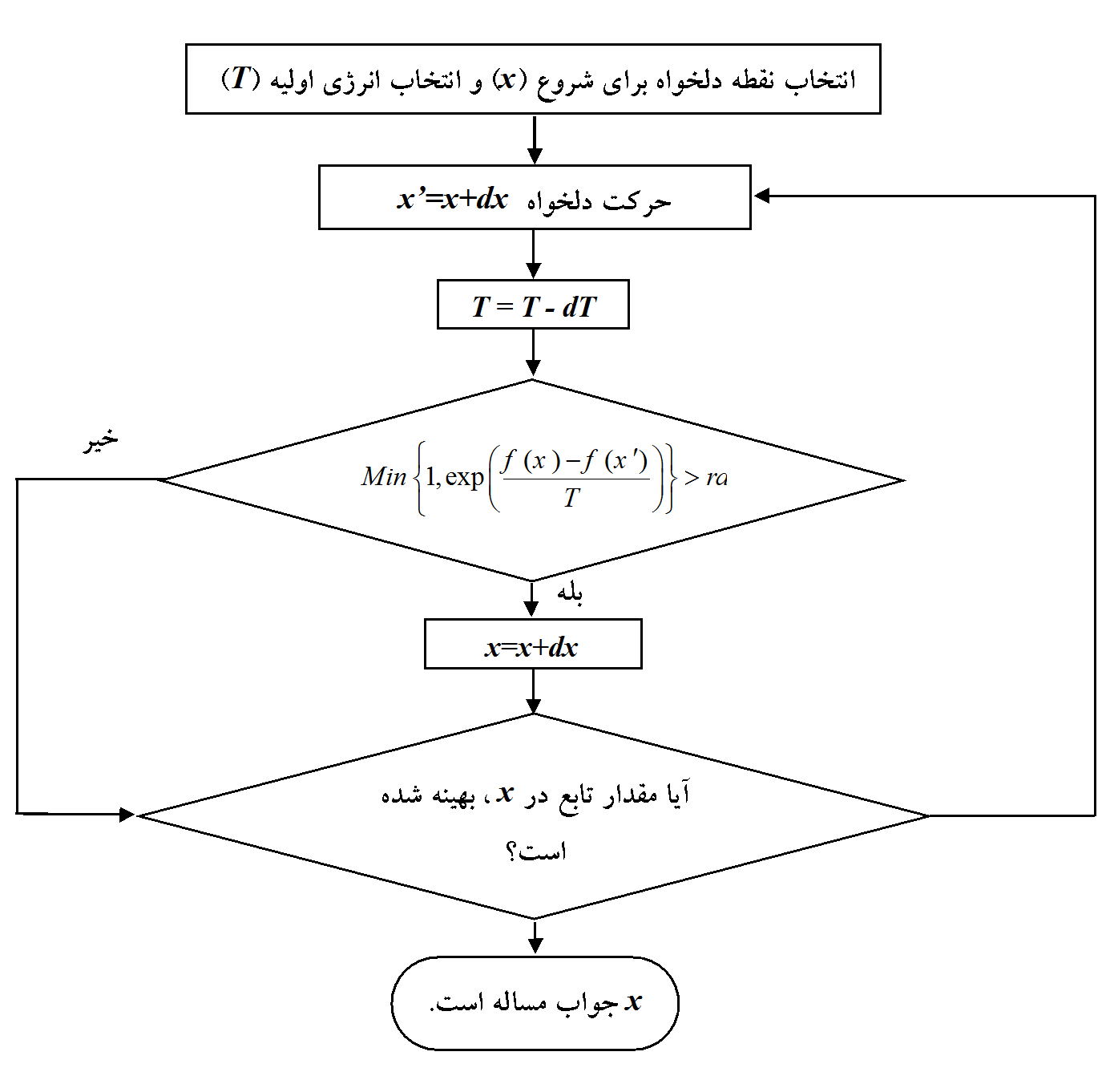

الگوريتم سرد شدن تدريجي

1. Kirkpatrick
2. Boltzmann
3. S. Geman & D. Geman
4. Global optimum